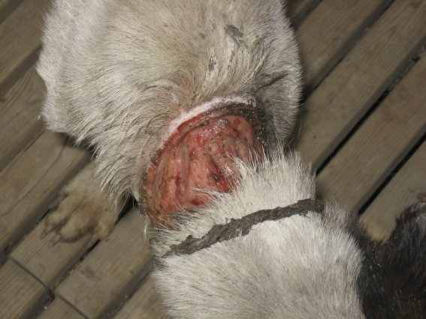
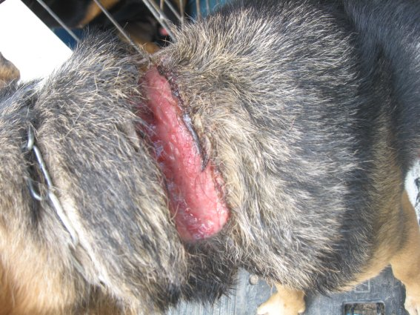
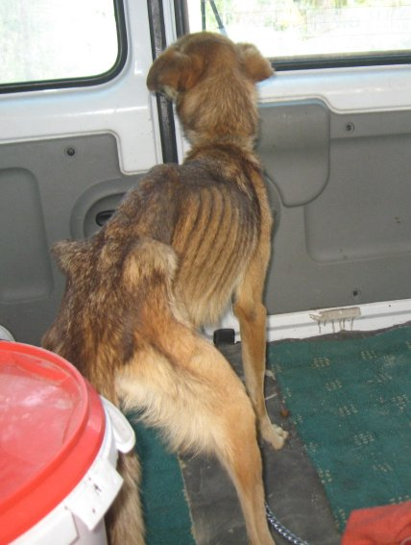

Plus jamais ça !

Monsieur le Ministre de l’Outre-mer, Monsieur le Ministre de l’Intérieur, Monsieur le Préfet de Guadeloupe.

Il apparait urgent de poser le problème de la maltraitance animale et le respect des lois de notre République dans les départements d’Outre-Mer.

Voici des décennies que chacun sait que la situation animale en Guadeloupe est déplorable. Ca ne peut plus durer.
Il est courant de « jeter » (c’est le mot utilisé ici pour dire « abandonner « ) son chien à la décharge ou dans la rue parce qu’il est devenu encombrant. Les chiots sont régulièrement « jetés » à la décharge, voire dans les poubelles.
Une enquête, faite sur la totalité d’une commune, par la section SPA de Marie Galante à la demande de la Direction des Services Vétérinaires de Guadeloupe a montré que :
- L’espérance de vie des chiens ayant un propriétaire est d’environ 2 ans
- Plus de la moitié des chiens sont attachés et JAMAIS détachés avec une longueur de chaîne moyenne de 2,30 mètres. La plupart du temps, elles sont entortillées, ce qui ne laisse guère plus d'un mètre. Parmi ceux-ci 67 % sont attachés sans collier : tour de chaîne ou de corde.
- Seulement 5% des chiens sont identifiés
- 31% sont en mauvais état général (26% maigres, 5% squelettiques)
Les propriétaires de 36% des chiens pourraient être poursuivis pour maltraitance grave (attachés, pas de collier, longueur de chaine, mauvais état)
12 % cumulent au moins 4 infractions aux lois de protection animale
24 % cumulent au moins 3 infractions aux lois de protection animale
Le sort des autres animaux n’est guère plus enviable.
Le modernisme, avec ses avantages et ses inconvénients (téléphones portables, soins médicaux, 4X4, internet et télévision par câble ou satellite) est arrivé dans ces îles comme ailleurs.
Ce qui n’a toujours pas évolué, c’est la condition des animaux.
Nous vous remercions de tout mettre en œuvre pour que cesse ces abominations. Des mesures d’aide à la stérilisation ont déjà été prises grâce aux efforts financiers de la Région, du Département et des Vétérinaires locaux, mais aucune mesure n’a encore été prise en ce qui concerne la maltraitance.

Nous ne vous demandons que de nous aider à faire appliquer la loi française.

